РОССИЙСКАЯ ФЕДЕРАЦИЯ
ИРКУТСКАЯ ОБЛАСТЬ
ИРКУТСКИЙ РАЙОН

ДУМА ГОЛОУСТНЕНСКОГО МУНИЦИПАЛЬНОГО ОБРАЗОВАНИЯ

Р Е Ш Е Н И Е

18.06.2012 г. № 66-235/дсп
с. Малое Голоустное

Об утверждении схемы избирательного
округа при проведении муниципальных
выборов депутатов Думы Голоустненского
муниципального образования

В соответствии с пунктом 2 статьи 18 Федерального Закона «Об основных гарантиях избирательных прав и права на участие в референдуме граждан Российской Федерации» от 12 июня 2002 года № 67-ФЗ, части 3 статьи 19 Закона Иркутской области «О муниципальных выборах в Иркутской области» от 11 ноября 2011 года № 116-ОЗ, решения Иркутской районной территориальной избирательной комиссии № 63/531 от 27.04.2012 года Дума Голоустненского муниципального образования
РЕШИЛА:
1. Утвердить схему десятимандатного избирательного округа и её графическое изображение для проведения выборов депутатов Думы Голоустненского муниципального образования (приложение № 1,2)
2. Опубликовать настоящее решение в газете «Ангарские огни».

Глава Голоустненского
муниципального образования Т.Г. Липская.

Приложение № 1
к решению Думы
Голоустненского МО
от 18.06.2012г. № 66-235/дсп

Схема избирательного округа

Десятимандатный избирательный округ для проведения выборов депутатов Думы Голоустненского муниципального образования третьего созыва.
В границы избирательного округа входит вся территория Голоустненского муниципального образования :

- село Малое Голоустное,
- посёлок Большое Голоустное,
- посёлок Нижний Кочергат.

Место нахождения окружной комиссии – 664513, Иркутская область, Иркутский район, село Малое Голоустное, улица Мира, 24.

Число избирателей в округе – 1668
Избирается 10 депутатов.

Приложение № 2
к решению Думы
Голоустненского МО
от 18.06.2012г. № 66-235/дсп

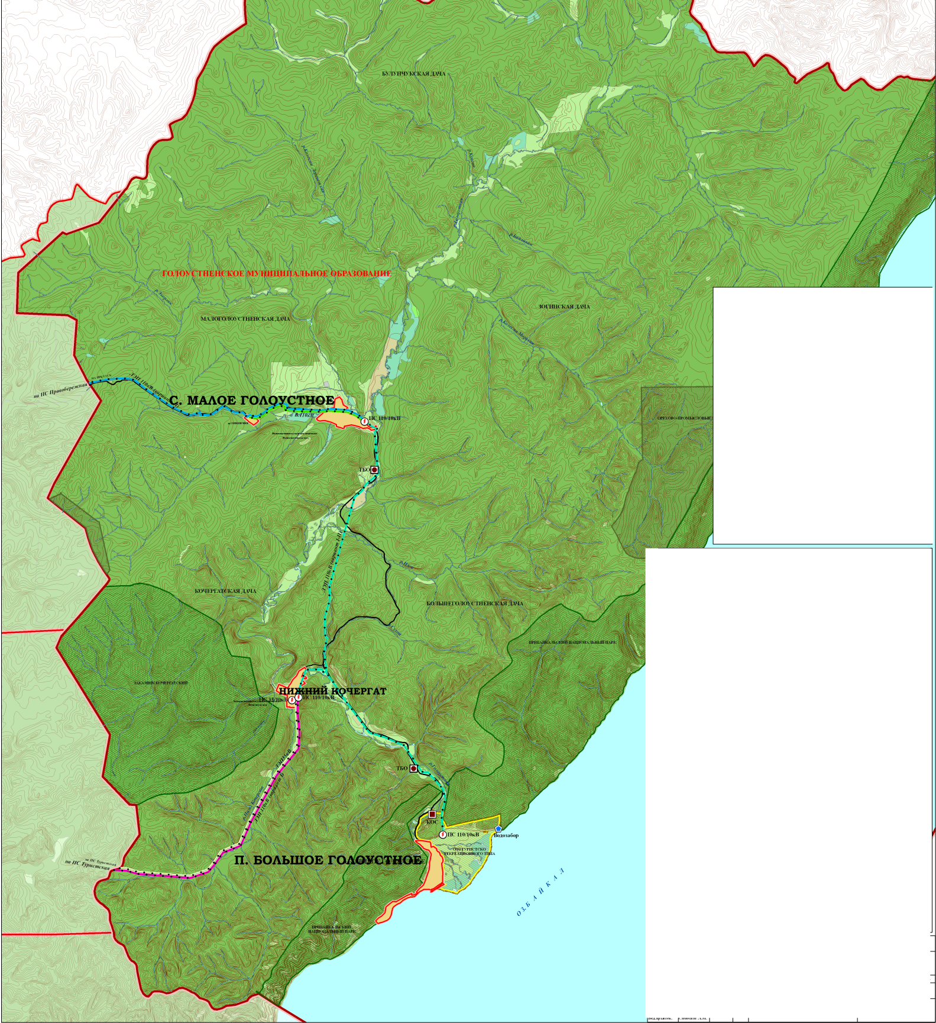
Графическая схема десятимандатного избирательного округа по выборам депутатов Думы Голоустненского муниципального образования

